ТЕХНИЧЕСКОЕ ЗАДАНИЕ
- Оказания услуг по техническому обслуживанию моторной доски «Jet - surf»
№ п/п | Перечень требований | Содержание требований
1 | Наименование услуг | Техническое обслуживание, диагностика, ремонт и настройка моторной доски «JetSurf» с восстановлением исправного технического состояния, заменой неисправных запасных частей и последующей проверкой работоспособности.
2 | Объем услуг | Приемка и первичный осмотр; комплексная диагностика; диагностика двигателя/силового агрегата; проверка электрической и электронной систем, датчиков, разъемов и органов управления; проверка топливной системы, охлаждения и привода применительно к модели; дефектовка; согласование перечня неисправностей; ремонт узлов; замена неисправных запасных частей и расходных материалов; настройка и регулировка двигателя и связанных систем; контрольный запуск и проверка работы после ремонта; устранение недостатков, связанных с выполненными работами; подготовка техники к передаче Заказчику.
3 | Сроки оказания услуг | Срок оказания услуг — не более 1 месяца с даты передачи моторной доски Подрядчику, если иной срок не согласован сторонами. При выявлении дополнительных неисправностей, влияющих на срок или стоимость ремонта, Подрядчик до начала дополнительных работ уведомляет Заказчика и согласовывает дальнейшие действия.
4 | Место оказания услуг | Ремонтная мастерская Подрядчика либо специализированный сервисный центр, располагающий необходимым оборудованием, инструментом и квалифицированным персоналом для диагностики, ремонта и технического обслуживания техники «JetSurf».
5 | Требования к качеству услуг и иные показатели, связанные с определением соответствия услуг потребностям Заказчика или целям использования | Диагностика должна проводиться квалифицированным специалистом с установлением причин неисправностей. Работы выполняются специалистами, имеющими опыт ремонта и обслуживания мотосёрфов «JetSurf». Запасные части и расходные материалы должны быть технически совместимы с конкретной моделью и комплектацией. После ремонта выполняются необходимые регулировки и настройки. Качество ремонта должно обеспечивать штатный запуск и работу силового агрегата и исправное функционирование отремонтированных систем в пределах требований изготовителя. Не допускается передача техники с неисправностями, возникшими вследствие выполненных ремонтных работ.
6 | Требования к результатам услуг | По результатам ремонта моторная доска «JetSurf» должна быть исправна в части диагностированных и отремонтированных узлов и готова к эксплуатации по назначению. Результат включает диагностику и дефектовку, устранение согласованных неисправностей, замену неисправных деталей, регулировку и настройку, контрольный запуск, проверку работоспособности, акт выполненных работ и гарантийные документы.
7 | Требования к совместимости с уже оказываемыми услугами (при необходимости); | Все устанавливаемые запасные части, расходные материалы и комплектующие должны соответствовать конкретной модели и комплектации «JetSurf». Не допускается установка деталей, препятствующих нормальной работе других систем или требующих не согласованной с Заказчиком переделки конструкции.
8 | Требования по соответствию услуг определенным стандартам (ГОСТЫ и т.п.); | Ремонтные работы должны быть произведены в сертифицированном сервисном центре либо специализированной организации/официальным дистрибьютером запасных частей, имеющим необходимую квалификацию и сервисные возможности для ремонта и обслуживания техники «JetSurf». Работы выполняются с учетом технической и эксплуатационной документации изготовителя соответствующей модели и требований безопасности.
9 | Требования к документам, подтверждающим качество услуг | По результатам диагностики и дефектовки предоставляется перечень выявленных неисправностей и рекомендуемых работ. Все запасные части и виды ремонтных работ подтверждаются заказ-нарядом и актом выполненных работ. На запасные части при наличии предоставляются сертификаты/декларации соответствия, паспорта, гарантийные документы либо иные документы, подтверждающие характеристики и происхождение. По завершении ремонта предоставляется гарантийное свидетельство или иной документ о гарантийных обязательствах.
10 | Условия оплаты | Оплата производится на основании счета Подрядчика и документов, подтверждающих выполнение согласованного объема услуг. Дополнительные работы и запасные части, не предусмотренные первоначальным объемом, предварительно согласовываются с Заказчиком по составу и стоимости.
11 | Порядок оказания услуг | Передача «JetSurf» Подрядчику; приемка и первичный осмотр; диагностика; дефектовка; согласование состава ремонта, запасных частей и стоимости; ремонт; замена деталей и расходных материалов; настройка; контрольный запуск; итоговая проверка; оформление заказ-наряда, акта и гарантийных документов; передача техники Заказчику. При выявлении дополнительных неисправностей Подрядчик до начала соответствующих работ предоставляет информацию о характере неисправности, необходимых работах, запасных частях и стоимости.
12 | Дополнительные требования | При приемке рекомендуется зафиксировать внешний вид и техническое состояние техники. Подрядчик обеспечивает сохранность переданной техники на период ремонта. Демонтированные замененные детали передаются Заказчику либо утилизируются по согласованию. Гарантийный срок на работы и установленные детали указывается в гарантийных документах. Если для диагностики требуется разборка узлов, такие работы выполняются в согласованном объеме либо предварительно согласуются с Заказчиком.
13 | Фото доски | 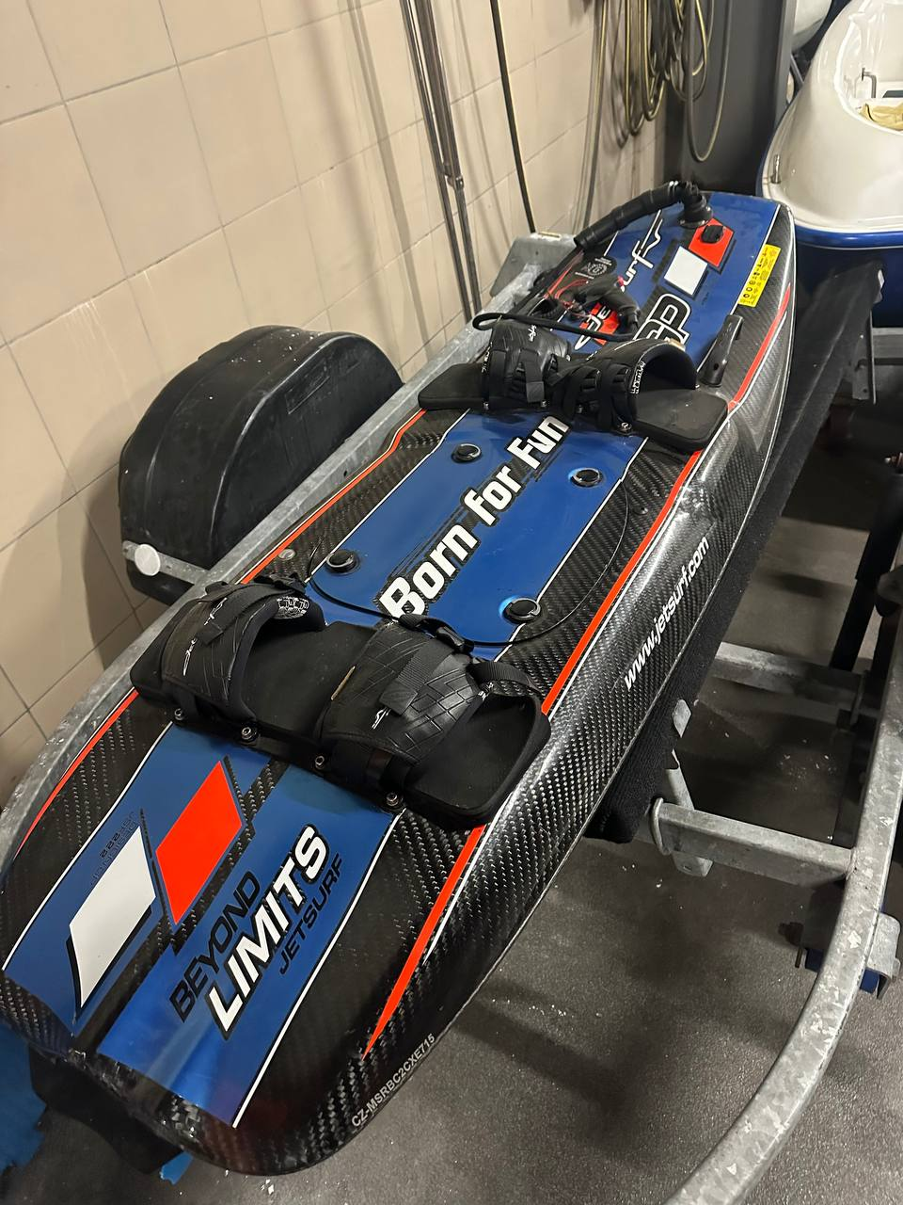

Оказания услуг по техническому обслуживанию и ремонту моторной доски «JetSurf»
Примечание: конкретная модель, модификация и комплектация «JetSurf», перечень неисправностей и необходимые запасные части определяются при приемке и диагностике. Дополнительные работы и стоимость запасных частей согласовываются с Заказчиком до их выполнения или установки.

2. Обоснование (дефектный акт) целесообразности закупки.
3. Место доставки, сроки и порядок поставки товара
3.1 Место доставки товара: Крым, г. Ялта, с. Оползневое, ул. Генерала Острякова, д. 9. Корп. 1
3.2 Дата оказания услуг не позднее 01.11.2026.
3.3 Срок поставки оборудования включает в себя срок их доставки до склада Покупателя.

4. Общие сведения.
4.1 Поставляемая продукция должна полностью соответствовать требованиям, указанным в Техническом задании.

5. Требования к гарантии и гарантийному сроку товара.
5.1 Гарантийный срок эксплуатации оборудования составляет 12 месяца и начинает исчисляться со дня подписания Заказчиком товаросопроводительных документов. Если производителем Товара установлены стандартные гарантийные сроки, превышающие запрашиваемый гарантийный срок на ремонт, то гарантийный срок на Товар устанавливается продолжительностью не менее срока, установленного подрядчиком.

5.2 В случае обнаружения дефектов или неисправностей изготовитель обязуется устранить их в течение 14 рабочих дней.

6. Порядок расчётов
6.1 Цена услуг включает: стоимость доставки Товара по адресу Покупателя (при доставке учесть высоту зоны выгрузки (рампы) 97 см.), в том числе стоимость погрузки, перевозки, разгрузки, упаковки, маркировки, оформления сопроводительной документации, хранения, таможенные экспортные и импортные пошлины, все налоги, сборы, установленные законодательством РФ, действующие на момент поставки. А также любые иные расходы Поставщика, связанные с надлежащим исполнением обязательств по поставке.
6.2 Расчеты осуществляются по безналичной форме в рублях РФ.

